Laravel Training Bootcamp

นาย วรรธนันท์ นามสกุล แซ่กัง 07580465

คณะวิทยาศาสตร์ เอกวิทยาการคอมพิวเตอร์ กลุ่มที่2

Login Page

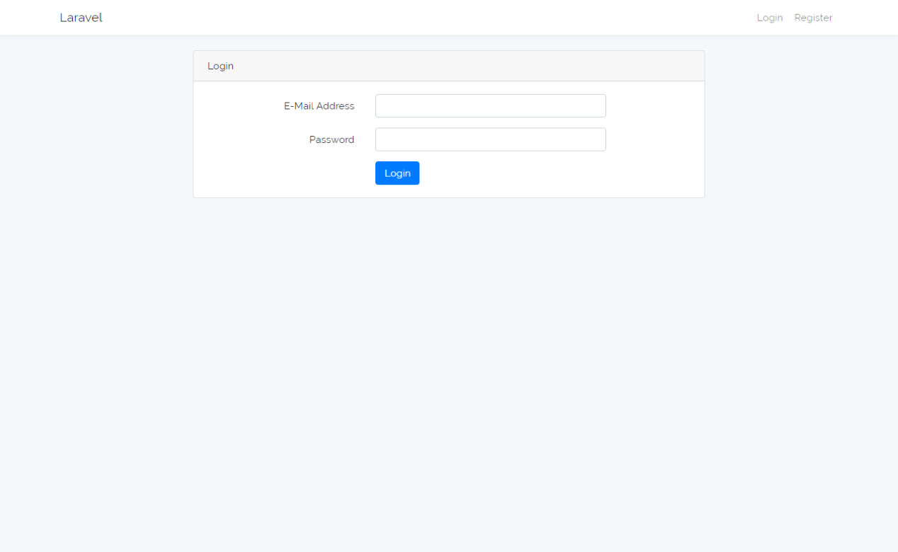

List Page

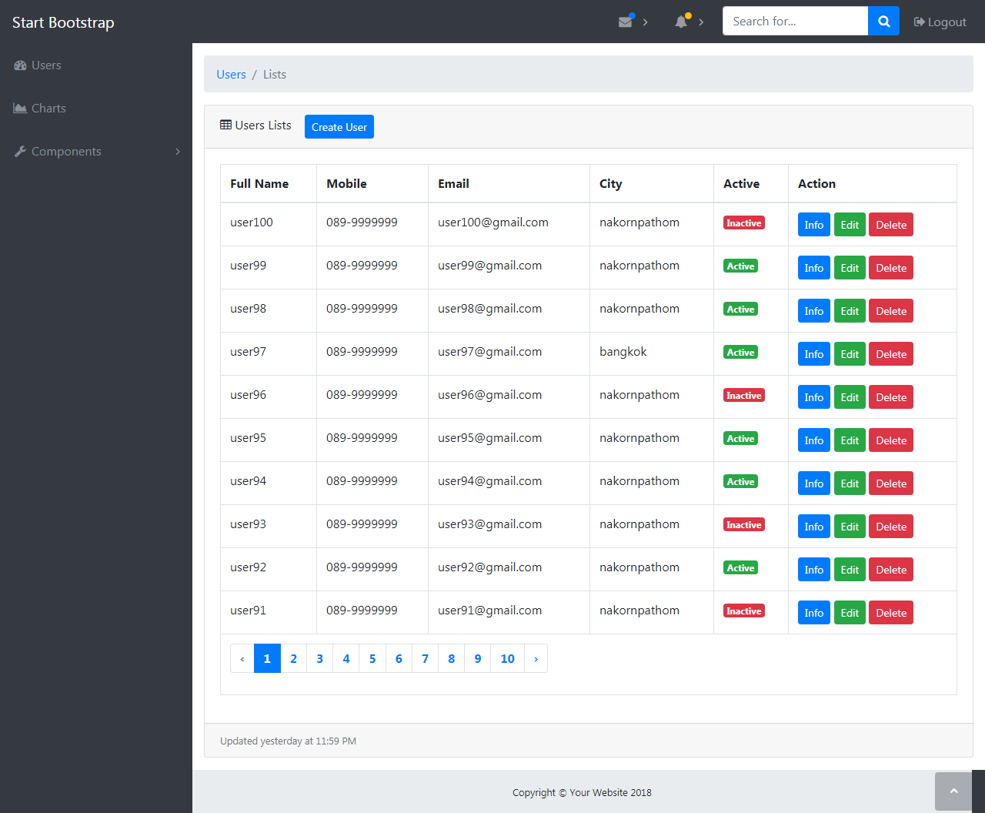

Create Page

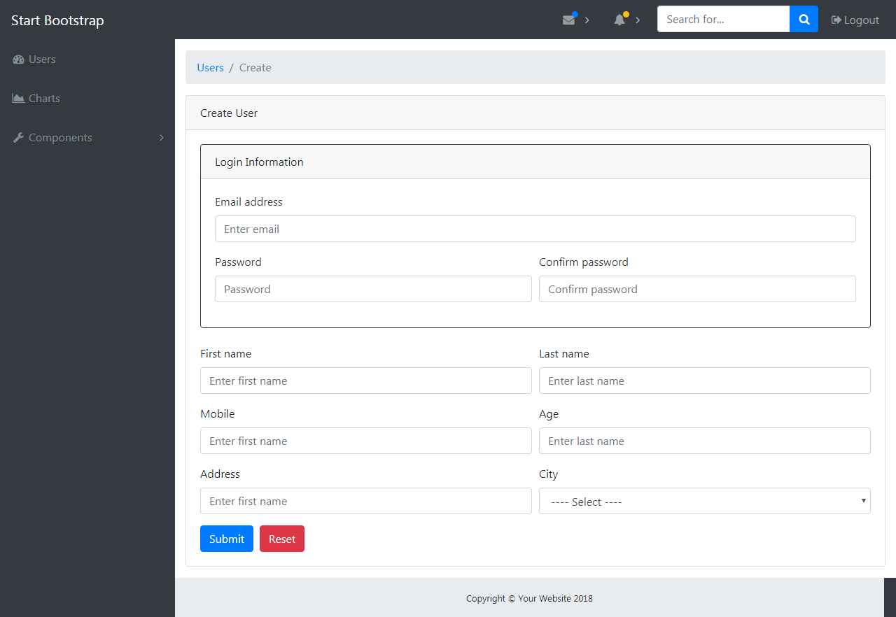

Edit Page

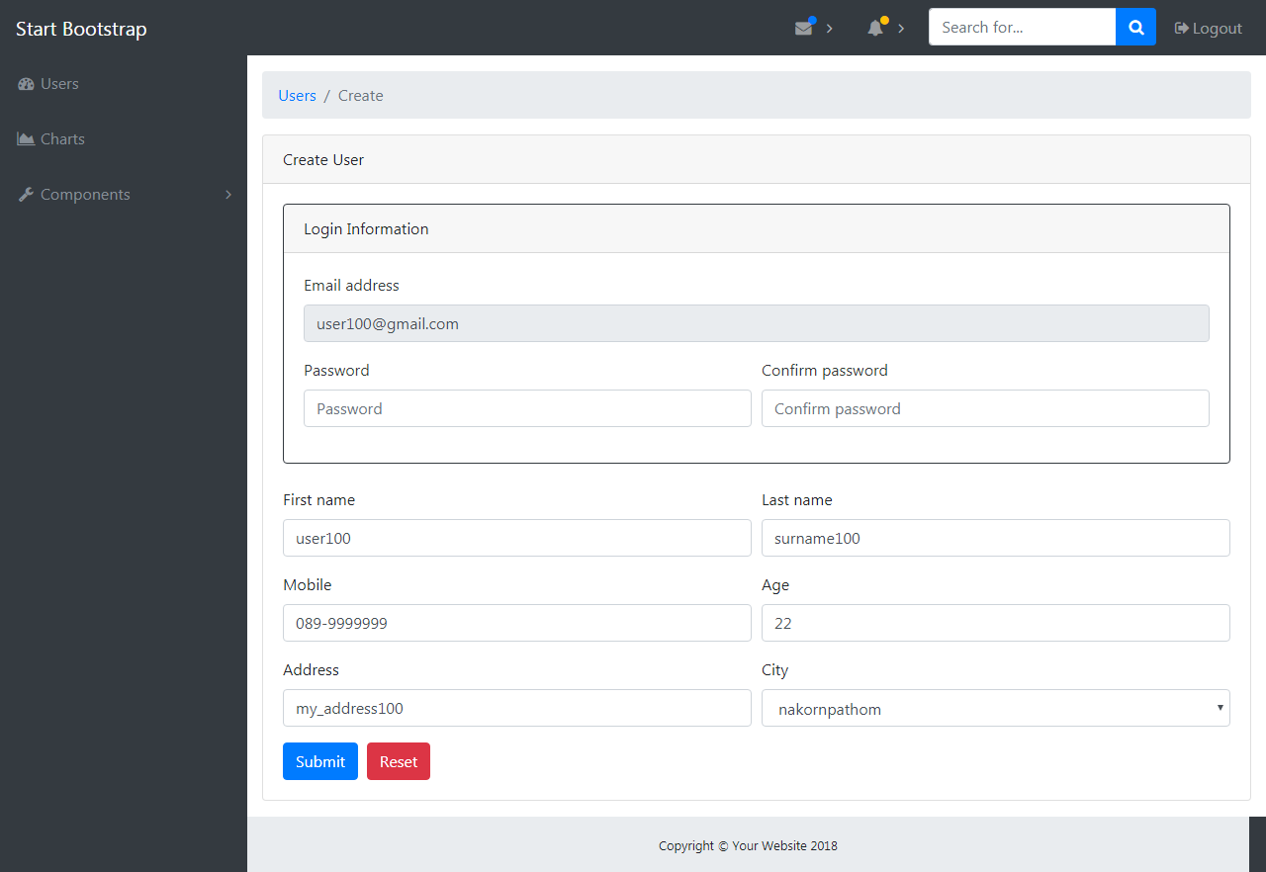

Line

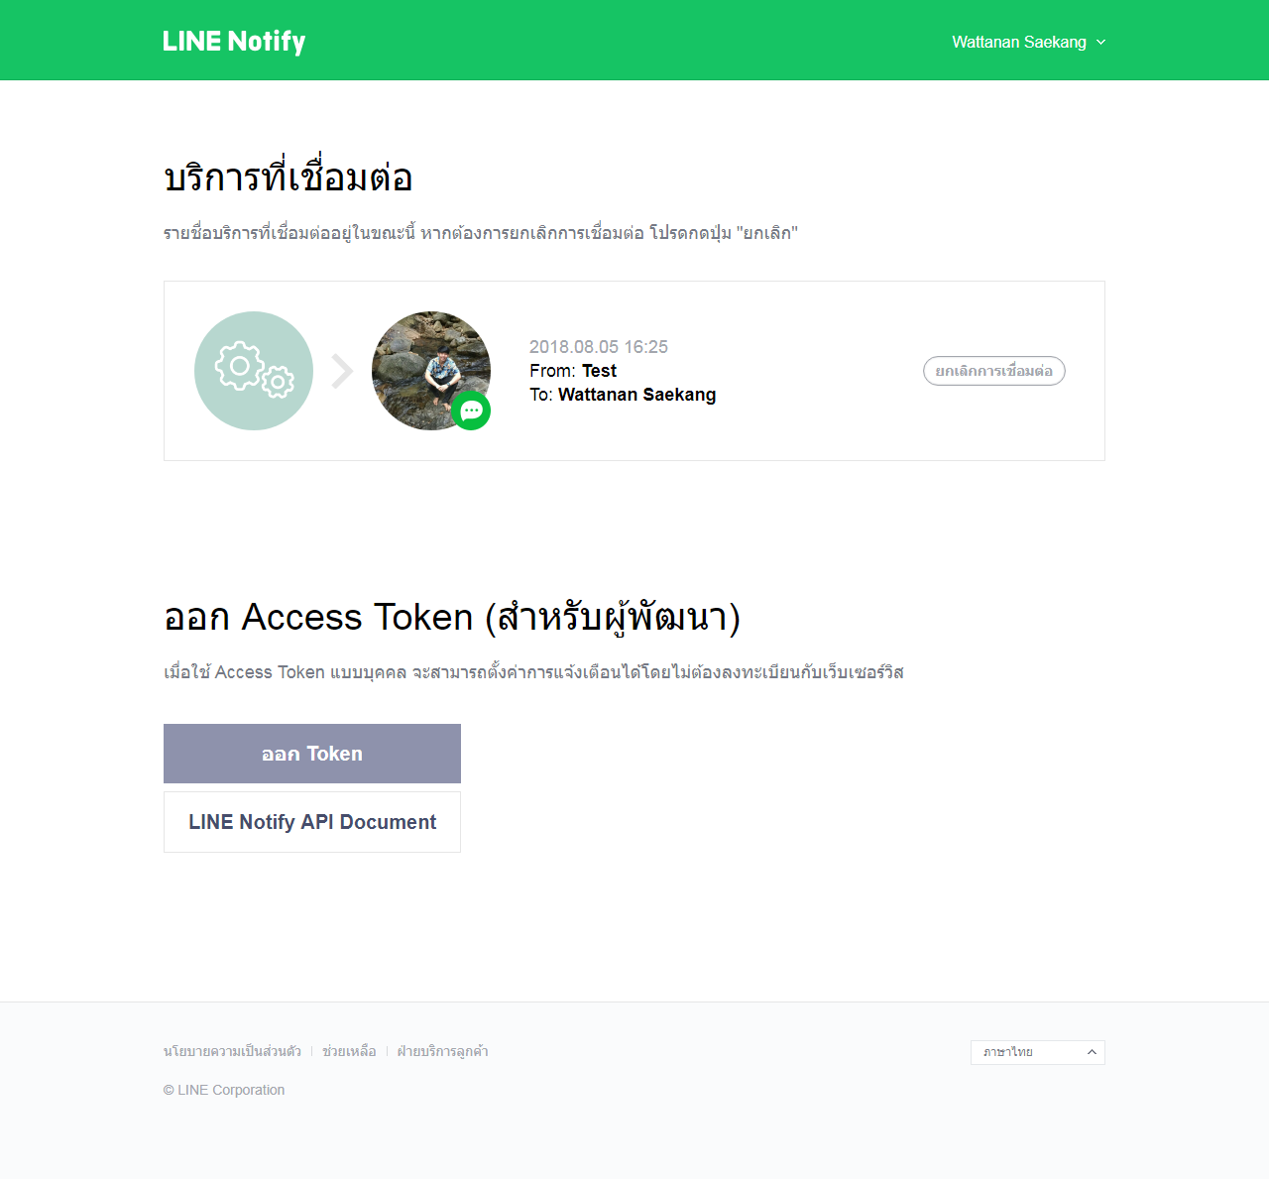

Excel

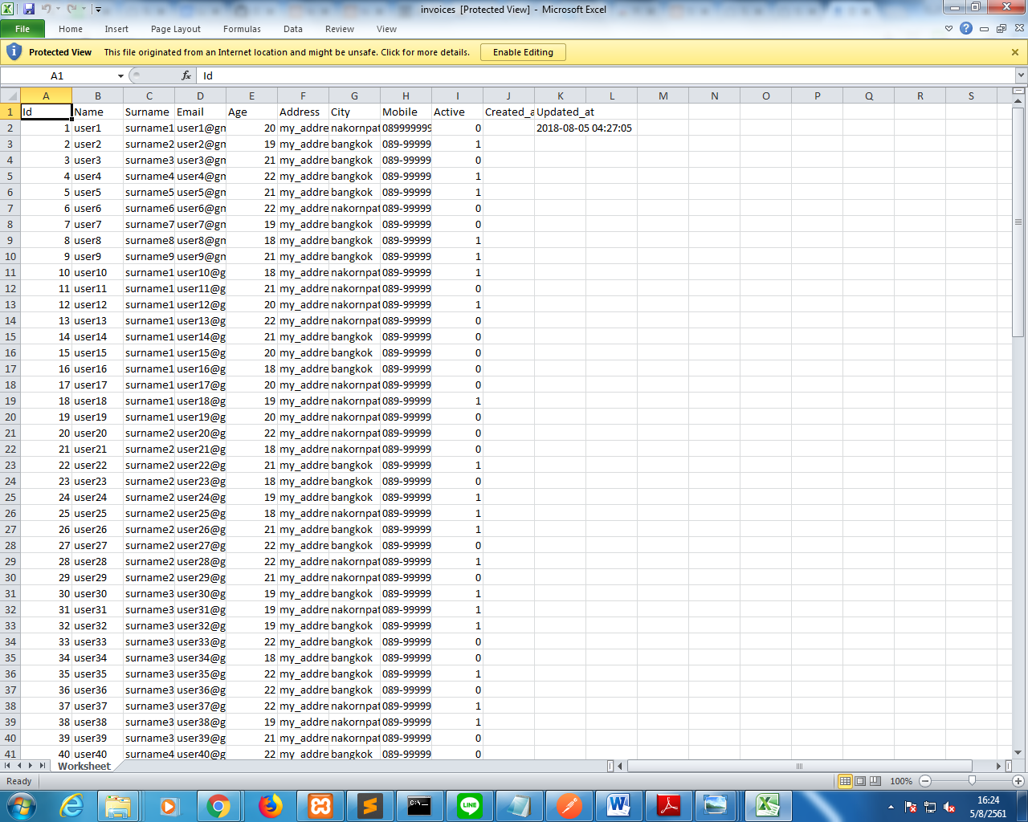

Code

Userconntroller

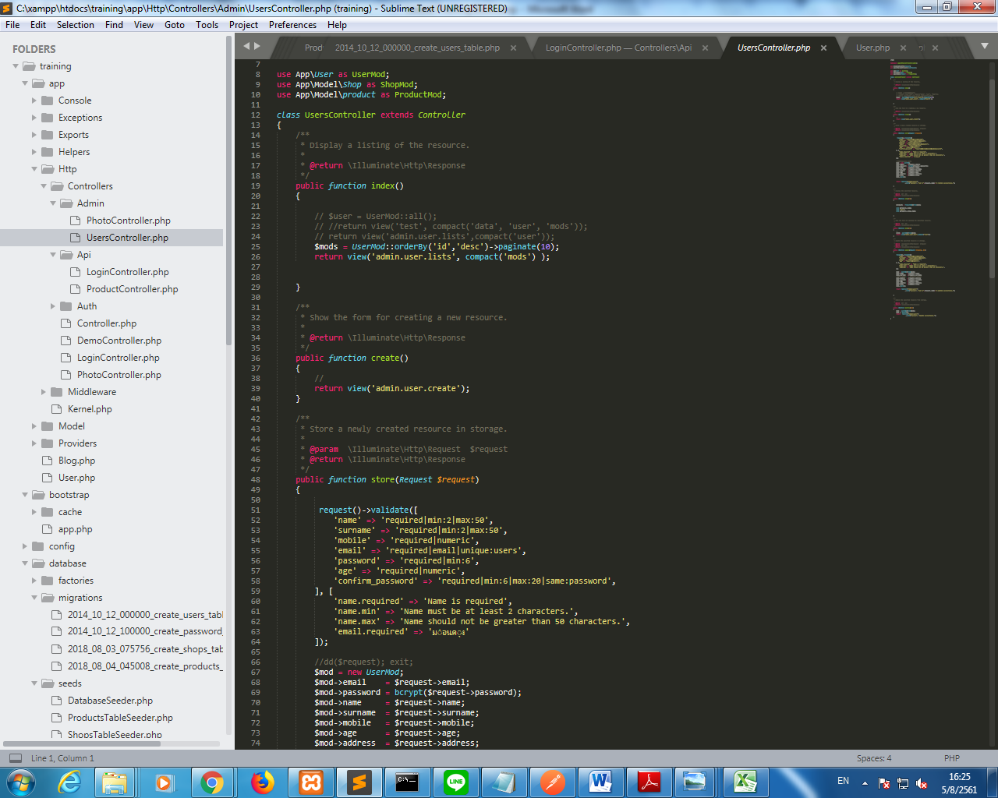

Template.blade.php



Formlogin.blade.php

